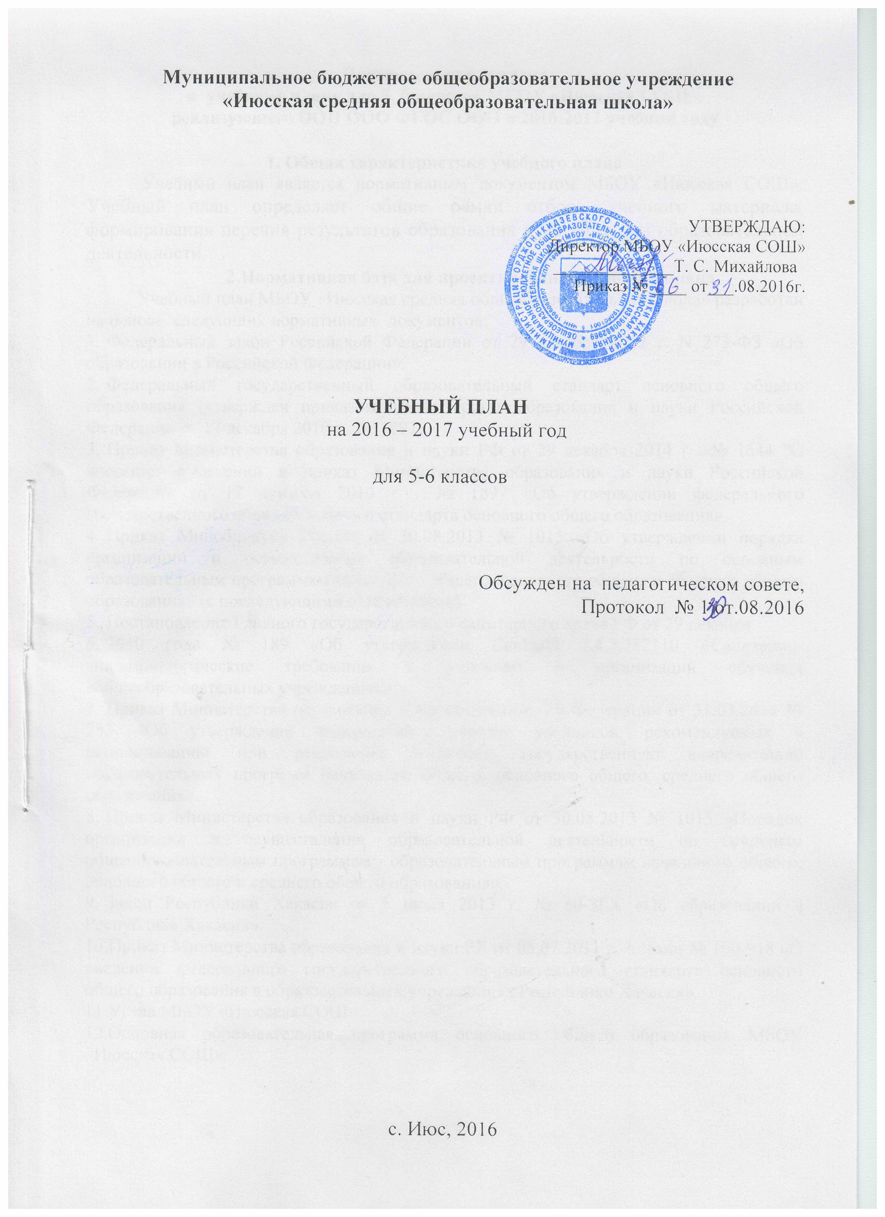

Пояснительная записка
к учебному плану для 5, 6 классов МБОУ «Июсская СОШ»,
реализующего ООП ООО ФГОС ООО в 2016-2017 учебном году

1. Общая характеристика учебного плана
Учебный план является нормативным документом МБОУ «Июсская СОШ». Учебный план определяет общие рамки отбора учебного материала, формирования перечня результатов образования и организации образовательной деятельности.
2.Нормативная база для проектирования учебного плана
Учебный план МБОУ «Июсская средняя общеобразовательная школа» разработан на основе следующих нормативных документов:
- Федеральный закон Российской Федерации от 29 декабря 2012 г. N 273-ФЗ «Об образовании в Российской Федерации».
- Федеральный государственный образовательный стандарт основного общего образования (утвержден приказом Министерства образования и науки Российской Федерации от 17 декабря 2010 г . № 1897)
- Приказ Министерства образования и науки РФ от 29 декабря 2014 г . № 1644 "О внесении изменений в приказ Министерства образования и науки Российской Федерации от 17 декабря 2010 г . № 1897 «Об утверждении федерального государственного образовательного стандарта основного общего образования».
- Приказ Минобрнауки России от 30.08.2013 № 1015 «Об утверждении порядка организации и осуществления образовательной деятельности по основным образовательным программам начального общего, основного общего и среднего общего образования» (с последующими изменениями).
- Постановление Главного государственного санитарного врача РФ от 29 декабря
- 2010 года № 189 «Об утверждении СанПиН 2.4.2.282110 «Санитарно-эпидемиологические требования к условиям и организации обучения вобщеобразовательных учреждениях».
- Приказ Министерства образования и науки Российской Федерации от 31.03.2014 № 253 «Об утверждении федерального перечня учебников, рекомендуемых к использованию при реализации имеющих государственную аккредитацию образовательных программ начального общего, основного общего, среднего общего образования».
- Приказ Министерства образования и науки РФ от 30.08.2013 № 1015 «Порядок организации и осуществления образовательной деятельности по основным общеобразовательным программам - образовательным программам начального общего, основного общего и среднего общего образования».
- Закон Республики Хакасия от 5 июля 2013 г. № 60-ЗРХ «Об образовании в Республике Хакасия».
10.Приказ Министерства образования и науки РХ от 05.07.2011 г. Абакан № 100-918 «О введении федерального государственного образовательного стандарта основного общего образования в образовательных учреждениях Республики Хакасия».
11.Устав МБОУ «Июсская СОШ».
12.Основная образовательная программа основного общего образования МБОУ «Июсская СОШ».

3. Структура и состав обязательной части учебного плана
Учебный план МБОУ «Июсская СОШ» фиксирует максимальный объем учебной нагрузки учащихся; определяет перечень учебных предметов, курсов и время, отводимое на их освоение и организацию; распределяет учебные предметы, курсы по классам и учебным годам.
Учебный план направлен на реализацию следующих целей: обеспечение основного общего образования для каждого учащегося на уровне требований государственного стандарта: формирование общеучебных умений и навыков на уровне, достаточном для продолжения образования и самообразования; создание условий для развития учащихся школы в соответствии с их индивидуальными способностями, сохранения и укрепления их физического, психического и социального здоровья.
Учебный план состоит из двух частей: обязательной части и части, формируемой участниками образовательных отношений.
Обязательная часть учебного плана представляет состав учебных предметов обязательных учебных областей для имеющих по данной программе государственную аккредитацию МБОУ «Июсская СОШ», реализует образовательную программу основного общего образования, и учебное время, отводимое на их изучение по классам (годам) обучения.
Обязательная часть реализует федеральный компонент, что гарантирует учащимся овладение знаниями и умениями в соответствии с минимумом содержания образования. За счет части, формируемой участниками образовательных отношений, реализуются учебные предметы.
Внеурочная деятельность является составной частью учебно-воспитательного процесса и одной из форм организации свободного времени учащихся, для удовлетворения потребностей учащихся и их участие в самоуправлении и общественно полезной деятельности.
Пятый класс формируется из выпускников начального общего образования МБОУ «Июсская средняя общеобразовательная школа» и «Кожуховская начальная общеобразовательная школа» - филиал МБОУ «Июсская СОШ».
Учебный план 5, 6 классов реализует общеобразовательный уровень.
Предметная область «Филология» представлена учебными предметами: русский язык, литература, иностранный язык (английский).
На изучение учебного предмета «русский язык» на уровне основного общего образования в 5классе отведено 5 часов в неделю, в 6 классе – 6 часов в неделю с целью формирования представлений о русском языке как духовной, нравственной и культурной ценности народа; овладения умениями опознавать, анализировать, классифицировать языковые факты; применение полученных знаний и умений в собственной речевой практике; повышение речевой культуры, орфографической и пунктуационной грамотности, на успешное прохождение программы.
Изучение учебного предмета «литература» в 5, 6 классах – по 3 часа в неделю направлено на достижение формирования гуманистического мировоззрения, гражданской позиции, чувства любви и уважения к литературе и ценностям отечественной культуры, развитие образного и аналитического мышления, литературно-творческих способностей, устной и письменной речи учащихся.
Изучение учебного предмета «английский язык» в 5, 6 классах – по 3 часа в неделю направлено на достижение овладения новыми языковыми средствами в соответствии с темами и сферами общения, умения понимать иноязычные тексты, передавать информацию в связных аргументированных высказываниях.
Предметная область «Математика» представлена учебным предметом: математика - 5 часов в неделю. Для достижения целей изучения предмета «математика» формируются представления о математике как средстве моделирования явлений и процессов, овладение математическими знаниями и умениями, необходимыми в повседневной жизни, для изучения школьных естественнонаучных дисциплин на базовом уровне, по 0,5 часа из школьного компонента «Информатика».
Предметная область «Общественно-научные предметы» учебные предметы: «история» в 5 и 6 классах по 2 часа в неделю, и «география» в 5, 6 классах по 1 часу в неделю). Изучение этих предметов направлено на развитие мировоззренческих убеждений учащихся, развитие способности понимать историческую обусловленность явлений и представлений современного мира.
Предметная область «Естественно-научные предметы» представлена учебным предметом: «биология» в 5, 6 классах по 1 часу в неделю. Изучение предмета направлено на освоение знаний о биологических системах, овладения умениями применять полученные знания для объяснения разнообразных явлений; развитие познавательных интересов, интеллектуальных и творческих способностей в процессе приобретения знаний.
Предметная область «Искусство» (по 1 часу в неделю) реализуются учебными предметами: «музыка» в 5, 6 классах по 1 часу в неделю и «изобразительное искусство» в 5, 6 классах по 1 часу в неделю.
Предметная область «Физическая культура и основы жизнедеятельности» реализуется учебным предметом «физическая культура» в 5, 6 классах по 2 часа в неделю в обязательной части и по 1 часу из школьного компонента, «Основы безопасности жизнедеятельности» 0,5 часа.
Предметная область «Технология» реализуется учебным предметом «технология» в 5, 6 классах по 2 часа в неделю.
4.Особенности части, формируемой участниками образовательных отношений
Часть, формируемая участниками образовательных отношений используется на увеличение учебных часов, предусмотренных на изучение учебных предметов. На предмет «физическая культура» отведён обязательный третий час на уровне основного общего образования с целью, использования на увеличение двигательной активности и развитие физических качеств учащихся, внедрение современных систем физического воспитания. («О введении третьего часа физической культуры» приложение к письму МО НО № 316-01-52-1430/11 от 12.04.2011). По результатам анкетирования родителей и учащихся введен предмет «Информатика» в 5, 6 классах по 0,5 часа в неделю, который обеспечивает интересы и потребности участников образовательных отношений, введён учебный курс «Основы безопасности жизнедеятельности» в 5, 6 классах по 0,5 часа в неделю.
В часть, формируемую участниками образовательных отношений, входит и внеурочная деятельность. В соответствии с требованиями ФГОС ООО (Инструктивно-методическое письмо МО и Н РФ «Об организации внеурочной деятельности при введении Федерального государственного образовательного стандарта общего образования» (от 12.05.2011 № 03296) внеурочная деятельность организуется по направлениям развития личности (духовно-нравственное, социальное, обще-интеллектуальное, спортивно-оздоровительное).
Внеурочная деятельность школьников способствует достижению планируемых результатов обучения и воспитания. Реализация программ внеурочной деятельности четко направлена на поэтапное достижение трех уровней результатов: приобретение школьником социальных знаний, формирование позитивных отношений школьника к базовым ценностям общества (человек, семья, Отечество, природа, мир, знания, труд, культура), ценностного отношения к социальной реальности в целом; получение школьником опыта самостоятельного социального действия. Содержание занятий, предусмотренных как внеурочная деятельность, формируется с учётом пожеланий учащихся и их родителей (законных представителей) и направляется на реализацию различных форм её организации, отличных от урочной системы обучения, таких, как экскурсии, кружки, секции, круглые столы, конференции, диспуты, школьные научные общества, олимпиады, конкурсы, соревнования, поисковые и научные исследования, общественно полезные практики и т. д.
Организация занятий по направлениям внеурочной деятельности, чередование учебной и внеурочной деятельности в рамках реализации основной образовательной программы основного общего образования является неотъемлемой частью образовательной деятельности в МБОУ «Июсская СОШ». Учащимся предоставляется возможность выбора широкого спектра занятий, направленных на их развитие.
Время, отведённое на внеурочную деятельность, не учитывается при определении максимально допустимой недельной нагрузки учащихся.

5. Режим работы МБОУ «Июсская СОШ»
В 2016-2017 учебном году школа работает в режиме пятидневной учебной недели.
Учебный год начинается с 01 сентября, заканчивается 31 мая.
Продолжительность учебного года для 5, 6 классов 34 учебных недель.
Учебный год представлен следующими учебными периодами: учебные четверти, полугодия.
Продолжительность каникул в течение учебного года составляет 30 календарных дней.
Продолжительность урока в основной школе составляет 40 минут.
В учебном плане 5, 6 классов соблюдены нормативы максимальной аудиторной нагрузки учащихся, определенные базисным учебным планом.
С целью уменьшения перегрузки: определен объем обязательных домашних заданий с учетом проведения домашней самостоятельной работы большего объема;
утверждены локальные нормативы текущей и промежуточной аттестации.
Внеурочная деятельность осуществляется во второй половине дня через работу школьных кружков, клубов, секций.

Приложение 1
Учебный план
основного общего образования
5, 6 классы
на 2016-2017 учебный год

Предметные области | Учебные  предметы  Классы | Количество часов в неделю
Предметные области | Учебные  предметы  Классы | V | VI
Обязательная часть
Филология | Русский язык | 5 | 6
Филология | Литература | 3 | 3
Филология | Иностранный язык | 3 | 3
Математика и информатика | Математика | 5 | 5
Математика и информатика | Алгебра
Математика и информатика | Геометрия
Математика и информатика | Информатика
Общественно-научные предметы | История | 2 | 2
Общественно-научные предметы | Обществознание |  | 1
Общественно-научные предметы | География | 1 | 1
Естественнонаучные предметы | Физика
Естественнонаучные предметы | Химия
Естественнонаучные предметы | Биология | 1 | 1
Искусство | Музыка | 1 | 1
Искусство | Изобразительное искусство | 1 | 1
Технология | Технология | 2 | 2
Физическая культура и Основы безопасности жизнедеятельности | ОБЖ
Физическая культура и Основы безопасности жизнедеятельности | Физическая культура | 2 | 2
Итого |  | 26 | 28
Часть, формируемая участниками образовательных отношений |  | 3 | 2
Физическая культура |  | 1 | 1
Основы безопасности жизнедеятельности |  | 0,5 | 0,5
Информатика |  | 0,5 | 0,5
Биология |  | 1
Максимально допустимая недельная нагрузка |  | 29 | 30

Приложение 2

План
внеурочной деятельности в 5, 6 классов по ФГОС ООО

Направление | Форма организации и Программы, обеспечивающие данное направление | Количество часов в неделю
Направление |  | 5 кл |  | 6кл
Спортивно-оздоровительное | Секция «Минифутбол» | 1
Обще-интеллектуальное | Клуб «Экомир | 1 | 1
 | Кружок «Занимательная математика» | 1
 | Кружок «Математический калейдоскоп» |  | 1
Духовно- нравственное | Кружок «Я гражданин России» | 1
Социальное | Кружок «ЮИД» | 1
Социальное | Кружок «Умелые ручки», проекты | 1 | 1
Итого |  | 6 часов | 6 часов

Приложение 3
Список учебников

5 | 1.2.1.1.4.1 | Русский язык | Ладыженская Т.А.,  Баранов М. Т.,  Тростенцова Л.А. и др. | Русский язык.  В 2-х частях | Просвещение
5 | 1.2.1.2.2.1 | Литература | Курдюмова Т.Ф. | Литература  (в 2 частях) | Дрофа
5 | 1.2.1.3.7.1 | Иностранный язык | Комарова Ю.А.,  Ларионова И.В.,  Грейнджер К. | Английский язык | Русское слово
5 | 1.2.2.2.1.1 | Математика | Виленкин Н.Я., Жохов В.И.,  Чесноков А.С., Шварцбурд С.И. | Математика | Мнемозина
5 | 1.2.3.8.1.1 | Информатика | Босова Л.Л., Босова А.Ю. | Информатика | Бином
5 | 1.2.2.2.1.1 | История | Вигасин А.А.,  Годер Г.И., Свенцицкая И.С. | Всеобщая история. История Древнего мира | Просвещение
5 | 1.2.2.1.7.1 | История | Арсентьев Н.М.,  Данилов А.А.,  Стефанович П.С. и др./  Под ред. Торкунова А.В. | История Россия | Просвещение
 | 1.2.2.3.3.1 | Обществознание | Никитин А.Ф., Никитина Т.И. | Обществознание | Дрофа
 | 1.2.2.4.3.1 | География | Домогацких Е.М.,  Введенский Э.Л.,  Плешаков А.А. | География.  Введение в географию | Русское слово
 | 1.2.5.2.2.1 | Биология | Пасечник В.В. | Биология | Дрофа
 | 1.2.8.2.2.1 | Основы безопасности жизнедеятельности | Марков В.П. | Основы безопасности жизнедеятельности | Дрофа
 | 1.2.6.2.3.1 | Музыка | Сергеева Г.П., Критская Е.Д. | Музыка | Просвещение
 | 1.2.6.1.1.1 | Изобразительное искусство | Горяева Н.А., Островская О.В. / Под ред. Неменского Б.М. | Изобразительное искусство | Просвещение
 | 1.2.7.1.6.1 | Технология | Синица Н.В., Симоненко В.Д. | Технология. Технологии ведения дома | Вентана-Граф
 | 1.2.7.1.6.2 | Технология | Тищенко А.Т.,  Симоненко В.Д. | Технология. Индустриальные технологии | Вентана - Граф
 | 1.2.8.1.2.1 | Физическая культура | Виленский М.Я., Туревский И.М., Торочкова Т.Ю. и др. / Под ред. Виленского М.Я. | Физическая культура | Просвещение
6 | 1.2.1.1.4.2 | Русский язык | Ладыженская Т.А.,  Баранов М. Т.,  Тростенцова Л.А. и др. | Русский язык.  В 2-х частях | Просвещение
6 | 1.2.1.2.2.2 | Литература | Курдюмова Т.Ф. | Литература  (в 2 частях) | Дрофа
6 | 1.2.1.3.7.2 | Иностранный язык | Комарова Ю.А.,  Ларионова И.В.,  Макбет К. | Английский язык | Русское слово
6 | 1.2.3.1.3.2 | Математика | Виленкин Н.Я., Жохов В.И.,  Чесноков А.С., Шварцбурд С.И. | Математика | Мнемозина
6 | 1.2.3.8.1.2 | Информатика | Босова Л.Л., Босова А.Ю. | Информатика | Бином
6 | 1.2.2.2.1.2 | История | Агибалова Е.В., Донской Г.М. | Всеобщая история. История Средних веков | Просвещение
 | 1.2.2.1.7.2 | История | Арсентьев Н.М.,  Данилов А.А.,  Стефанович П.С. и др./  Под ред. Торкунова А.В. | История России | Просвещение
 | 1.2.2.3.3.2 | Обществознание | Никитин А.Ф., Никитина Т.И. | Обществознание | Дрофа
 | 1.2.2.4.3.2 | География | Домогацких Е.М.,  Введенский Э.Л.,  Плешаков А.А. | География.  Введение в географию | Русское слово
 | 1.2.5.2.2.2 | Биология | Пасечник В.В. | Биология | Дрофа
 | 1.2.8.2.2.2 | Основы безопасности жинедеятельности | Вангородский С.Н.,  Кузнецов М.Н.,  Латчук В.Н. | Основы безопасности жинедеятельности | Дрофа
 | 1.2.6.2.3.2 | Музыка | Сергеева Г.П., Критская Е.Д. | Музыка | Просвещение
 | 1.2.6.1.1.2 | Изобразительное искусство | Горяева Н.А., Островская О.В. / Под ред. Неменского Б.М. | Изобразительное искусство | Просвещение
 | 1.2.7.1.6.2 | Технология | Синица Н.В., Симоненко В.Д. | Технология. Технологии ведения дома | Вентана - Граф
 | 1.2.8.1.2.1 | Физическая культура | Виленский М.Я., Туревский И.М., Торочкова Т.Ю. и др. / Под ред. Виленского М.Я. | Физическая культура | Просвещение

